连锁门店引入专业品牌联营，怎样扩充品类又保留统一客户服务｜云上订货系统
一家服务社区门店的连锁企业，原来擅长经营日用快消，客户却不断询问专业清洁设备、商用耗材或需要安装指导的商品。总部若全部买断自营，采购经验、售后技术和库存资金都可能跟不上；若让品牌商家直接把客户带走，门店辛苦积累的服务关系会断，客户一旦遇到缺货或质量问题，也不知道找谁。联营的价值是借品牌商家的专业供给扩充货盘，同时让客户继续从熟悉的连锁门店入口下单、咨询和解决问题。统一服务不意味着总部替每个商家承担全部销售与产品责任，而是客户有清晰的第一联系人，内部有可追到原单的责任分流。
以连锁门店引入商用清洁设备品牌为例。门店可向餐饮和小型酒店客户展示设备及耗材，品牌商家负责型号资料、专业安装和约定的质保，连锁企业负责统一商城展示、客户服务标准、门店培训和协调。先要确认真实交易模式：由品牌直接销售还是连锁企业采购后再卖，货权、收款开票和退款由谁承担。若总部买断再销售，就按购销逻辑处理，不能因为品牌提供售后就把实际交易称为联营。以下方法围绕需求验证、商家准入、订单交接、统一客服和扩围复盘展开，具体合同及专业适用要求仍需相关负责人确认。

从客户反复提出的需求筛品牌，不从商家招商表倒推需求
门店说“很多客户问设备”，不足以决定上线一个品牌。总部先汇总各门店的询价、替代购买、缺货流失和售后咨询，写清客户是谁、要解决什么场景、预计多频繁采购、是否需要安装或定期更换耗材。商用清洁设备的一次性购买与清洁耗材的月度复购不同；若设备售出后品牌不能提供当地维修，门店会长期承受客户投诉。对每个候选品类还应看与现有货盘的互补性：客户买清洁设备时是否会继续在门店采购清洁剂、手套和日用耗材，或该品牌是否只带来低频咨询而不形成有价值的长期关系。
先用三到五家门店的小样本核需求，不能只听最积极的一家店。记录客户愿意接受的价格带、交付时间、安装条件和售后承诺，再找至少两家能服务这些区域的品牌比对。选品牌时兼顾商品资料完整度、专业资质、供货稳定性、培训能力和售后响应，不以入驻费高低排序。客户需求不明确、品牌只愿发货不愿处理后续维修，或者门店人员无法解释基本适用条件时，先不要把商品推给全部客户；可以只做咨询预约或小范围样单验证。
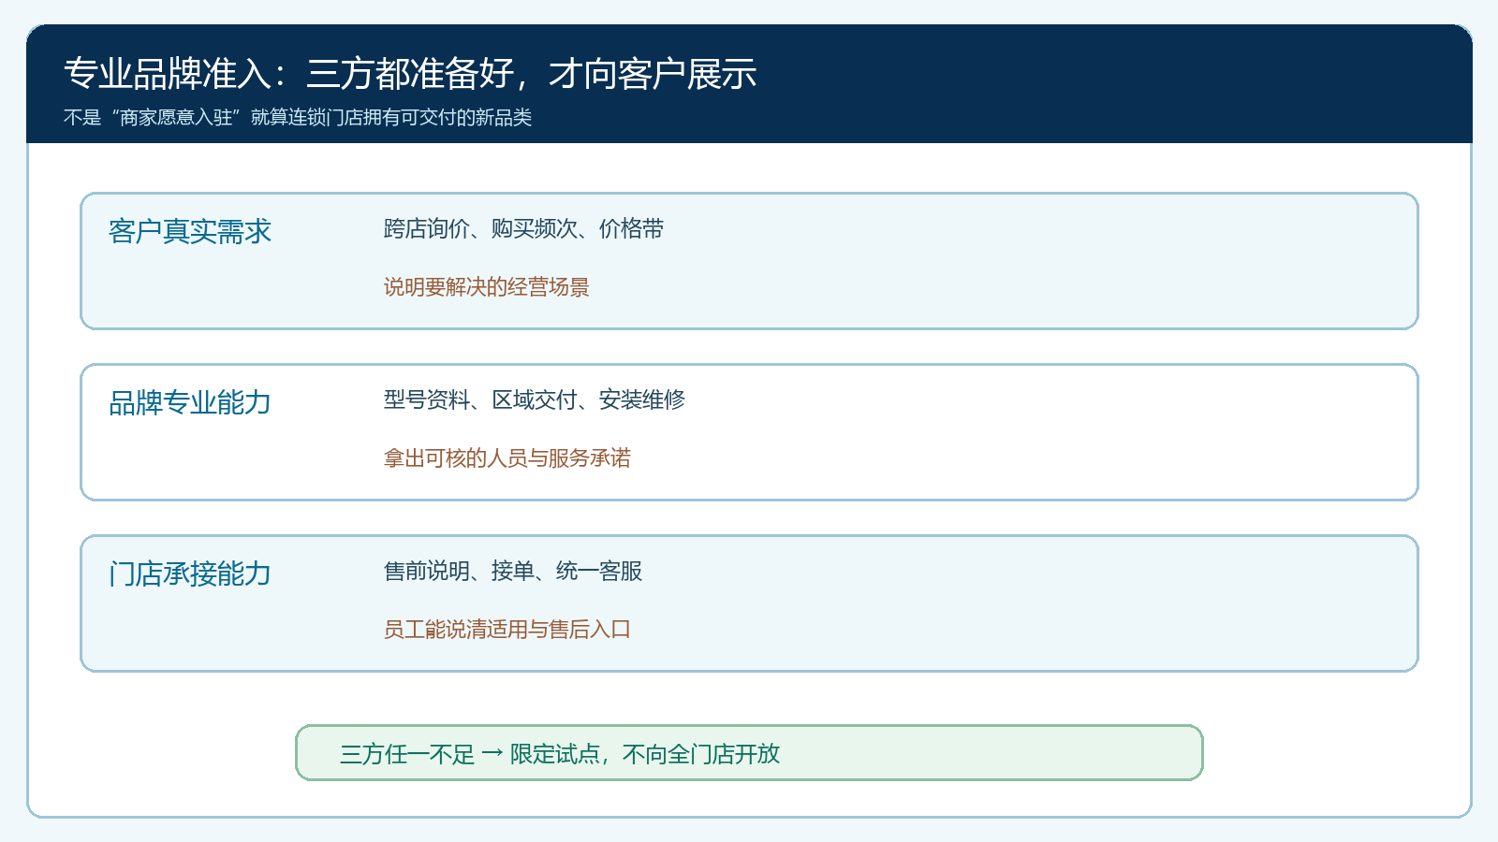
图1：候选品牌同时通过客户需求、区域交付和门店服务能力三项检验，不能只以愿意入驻为准。

合作约定须写到订单、安装、退货与结算各环节
联营合作资料要明确可经营的品类和型号、适用门店与客户范围、价格形成和变更规则、商家报库存的频率、交付区域及时间。专业品牌还有普通快消没有的问题：设备送到后谁预约安装，安装不合适能否退，客户使用不当与产品质量问题如何区分，维修费用谁承担，零配件缺货时客户找谁。这些必须进入商家与平台的经营协议和门店操作手册，而不能等第一单投诉后在群里临时协商。品牌商家如果只负责供货、不承担安装，应在客户下单前说明安装服务由谁提供及费用条件。
系统中的商家资料可记录经营分类、仓配方式、客户或区域限制和发布权限。下图真实界面显示商家发货、经营品类与商品审核后上架等字段，这有助于门店避免向不覆盖的区域推商品，但不能证明安装、质保、开票和结算已经按合同打通。上线前总部要通过一笔样单验证实际卖方、供货方、收款对象与客服交接是否一致。若品牌货先入连锁仓再统一配送，还需记清货权、入仓差异及仓库是否只负责配送；不能因为货在连锁仓就把全部商品自动当自营。
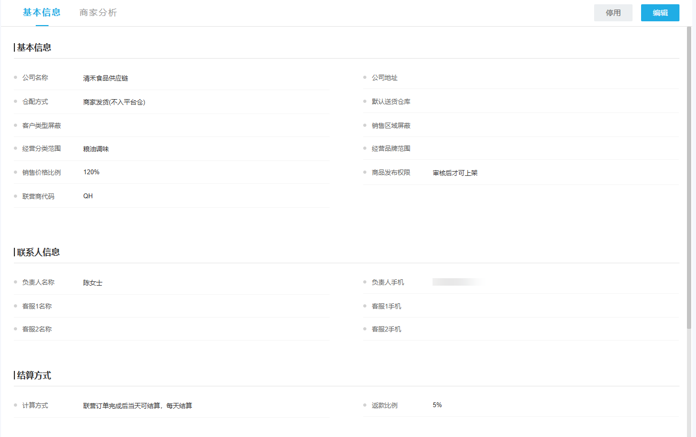
图2：PC管理端可核商家经营和仓配字段，专业安装与质保责任仍需依据合作约定及样单验证。

客户同一入口下单，内部仍要知道由谁交付和负责
门店客户在手机商城看见设备与日常耗材，可以一并加入采购清单，但商品详情要写清专业设备的型号、适用环境、是否含安装、预计交期和售后入口。若客户先买连锁自营耗材，再买品牌商家设备，两个商品可由不同经营主体销售、不同仓配送达；不能用“同一购物车”推断系统在所有部署中自动拆子单、自动分账。实施前核实际实例的订单记录能否保留品牌商家、商品、价格与交易主体；若不支持预期自动拆分，需通过受控业务流程明确两段订单和客户告知，避免客户付款后才发现另一交付条件。
门店员工介绍设备时不能承诺超出品牌能力的安装时限或保修内容。客户提交首单后，门店服务人员应能看见该商品由品牌商家处理什么事项，总部运营能查看商家接单与履约状态，品牌商家收到可执行的商品规格、收货地址及预约要求。实物签收不等于安装完成，安装后仍应保留客户确认和异常记录；若订单整体显示“完成”却没有设备安装记录，后续客户可能拿不到约定的完整服务。门店统一受理信息是为了减少客户在多方之间重复描述，不是把内部责任抹成一条总单。
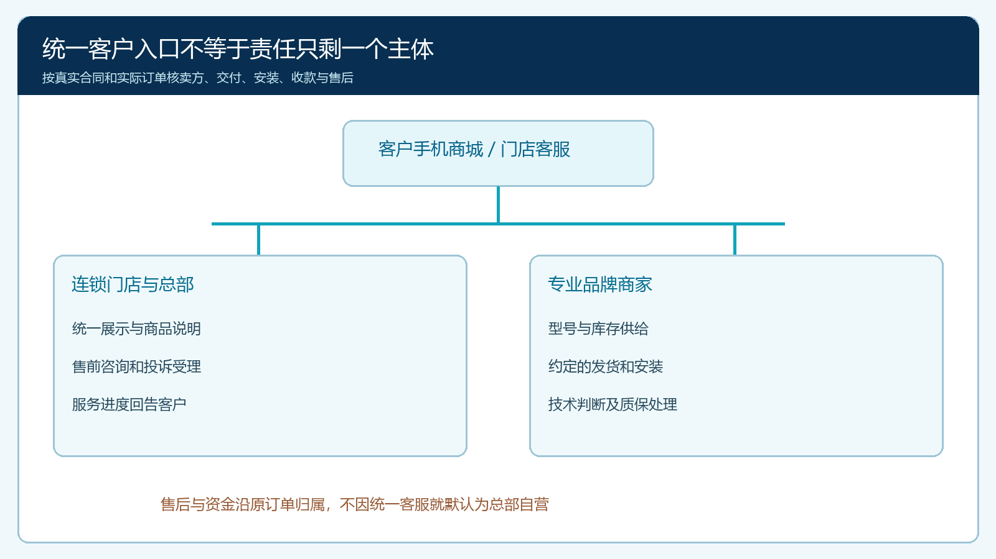
图3：客户从门店商城进入，售前与售后找同一入口；供货、安装和资金仍按真实合作责任分流。

统一客服要有接力规则，客户不能在门店与品牌间来回转
客户说“设备噪声大”，门店客服应先沿原订单核型号、批次、交付和安装时间，再问清使用场景与故障现象，而不是直接给客户一个品牌电话让其重述。属于基础使用指导的，可由受训门店员工回答并留记录；需要技术判断的，派给品牌商家专业人员，约定首次响应、到场、维修或换货时限；涉及配送损坏、安装漏做、质量争议或退款，分别交给实际责任方。客户无论由哪一方处理，都应能从门店统一入口查询进度，最终关闭由客户或门店客服确认，不只看品牌商家回复“已处理”。
最考验机制的是责任交叉。例如品牌称设备是运输磕碰，配送方说外包装完好；门店如果没有签收照片与交接时间，就很难定责。又如设备需要安装，品牌人员到场发现门店现场没有电源接口，这可能是售前适配核查缺失，而非品牌迟延。总部应要求门店在售前记录适用条件、商家交付时留出库与签收证据、安装时留验收结果。争议未定期间给客户一个明确联系人和下一次反馈时间，内部可继续核责；不能因多方互相推诿让客户自行承担全部等待成本。
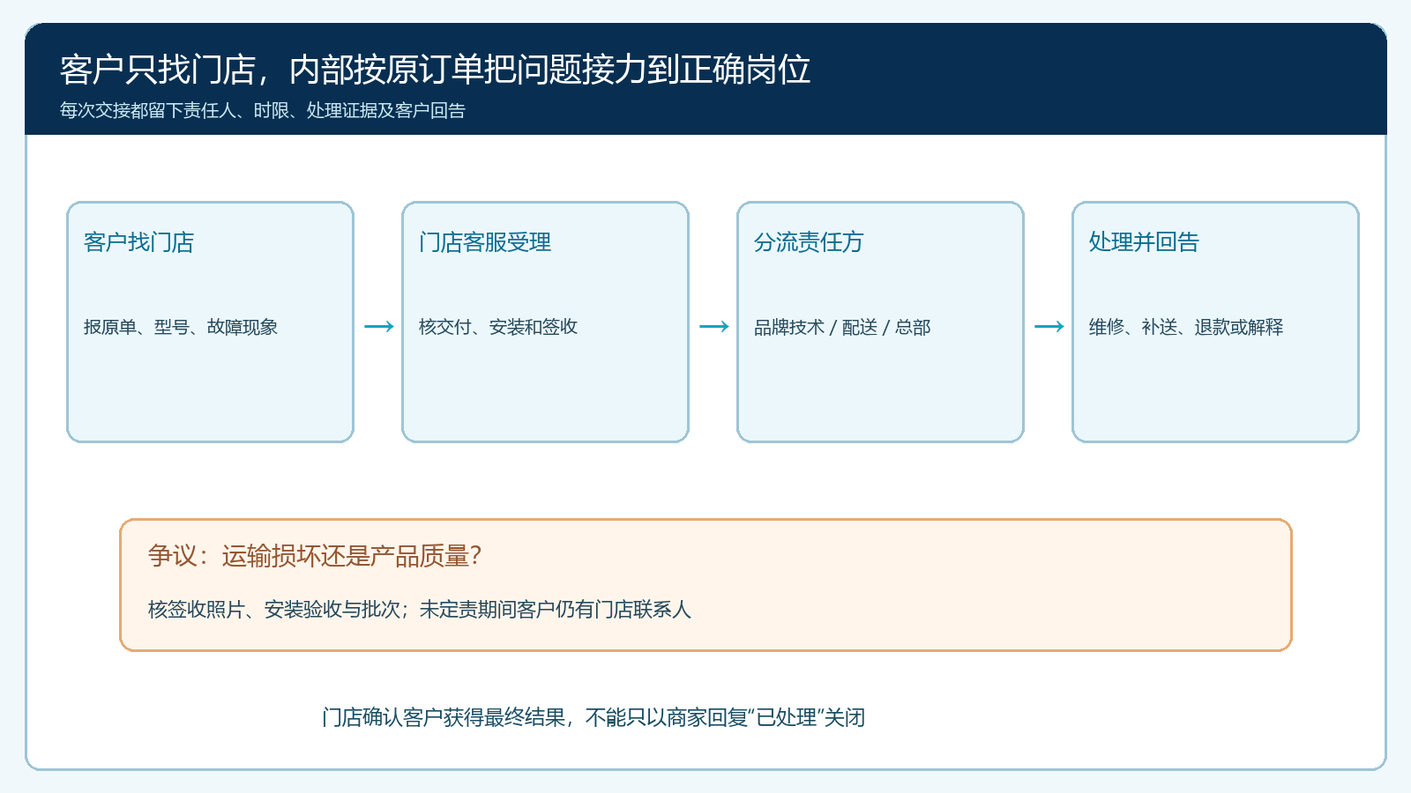
图4：客户始终从门店服务入口获得进度；商家技术支持、配送和总部复核在后台按原单接力。

用客户体验和净贡献决定扩多少门店、多少型号
试点先选客户需求清楚、门店员工愿意学习、品牌在当地有服务能力的两三家门店，挑少量标准型号和一组可复购耗材。四周内看真实询价到首单转化、设备交付与安装按期率、客户在门店的关联购买、退换货与投诉关闭时长；同时看门店培训工时、客服协调成本、可能的仓配或安装补贴、品牌结算差异。品牌商品销售额增长并不自动意味着连锁企业赚钱：若门店每单投入大量专业咨询、后续故障全由自家客服追着处理，而合同服务收入覆盖不了成本，扩全链只会放大负担。
按具体问题决定动作：客户咨询多但少下单，核价格和商品说明；下单多但安装延期，先增加品牌服务能力或收紧区域；售后关闭慢，补交接证据及责任时限；部分门店培训不足，暂停这些门店展示复杂型号，而不是对全品牌“一刀切”撤下。门店间可以共享客户常见问题与安装准备清单，但不能复制未经证实的产品承诺。总部复盘要看到客户是否因为新增专业品类继续回到原门店采购常用品，以及品牌带来的收益扣掉了服务成本后还剩多少，才决定是否扩到下一批门店。

试点验收：从专业商品首单走到一次售后关闭
验收不能只看“品牌已经入驻、商品已经上架”。准备一笔正常订单：客户手机端看到清楚的型号、价格、安装及交付条件，门店受理、商家确认供货，实际送达并完成应有的安装验收；再准备一笔故障或退货案例：客户只联系门店，门店沿原单派给品牌或配送责任方，记录首次响应、到场、处理结果和客户确认。两笔都能找到实际销售、收款与结算主体，且客户不需要重复描述问题，才说明统一服务和联营责任能够并存。
若系统当前配置无法关联某个专业售后步骤，就用与原订单相连的受控服务单记录，不要虚称所有动作已自动闭环。门店、总部和品牌需按试点结果修订商品说明与服务协议，再扩大客户范围。连锁门店真正获得的不是一个更长的商品列表，而是在不压满自营库存的前提下，为原客户提供更完整的专业供给，并保持“有问题找门店”的可信承诺。云上订货系统提供货盘、订单和协同记录的基础；品牌选择、合同分工及专业判断仍须由经营和专业岗位负责。

